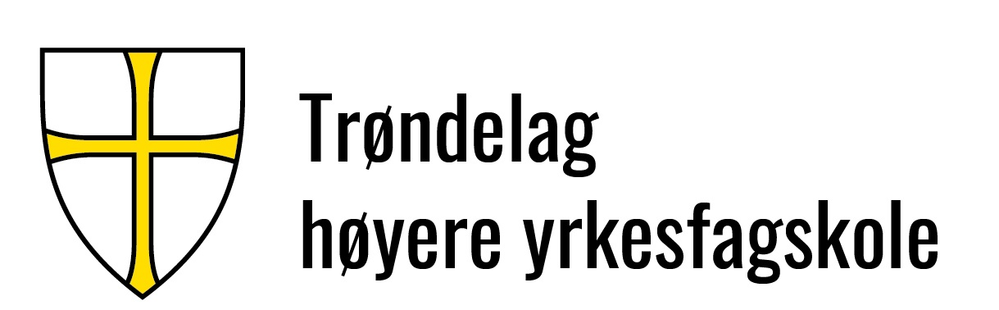 |  |  |  | Dok.id.: 2.4.3
TH-I01 Instruks for deltaker på harmonisert IIW-eksamen |  |  |  | Prosedyre  IWT-Utdanning
Utgave:  0.01 | Skrevet av:  Anne Lise Kjelstad | Gjelder fra:  27.03.2024 | Godkjent av:  Ikke styrt | Sidenr:  1 av 6
1. Formål
Prosedyren skal sikre at studenter som deltar på harmonisert IIW-eksamen har en detaljert instruks for hvordan denne skal gjennomføres.
2. Omfang
Deltakelse på harmonisert IIW-eksamen er obligatorisk for utdanning på IWT-nivå. Kandidatens resultat på den harmoniserte eksamen skal ikke ha konsekvenser for den endelige IWT-godkjenningen.
3. Ansvar og myndighet
Fagansvarlig ATB er ansvarlig for at denne beskrivelsen blir oppdatert når endringer skjer.
4. Definisjoner
- IIW:
International Institute of Welding. IIW er en internasjonal organisasjon som fremmer utdanning og opplæring innen sveising. IIW utvikler læreplaner og legger internasjonale føringer for IWT-utdanningen.
5. Beskrivelse
5.1 Nettleser
IIW’s webside er optimalisert for bruk med de viktigste nettleserne: Microsoft Edge og Mozilla Firefox. Safari kan også brukes.

For at websiden skal fungere må popup-blocker deaktiveres. Websiden vil teste om popup-blokkering er aktivert, i så fall vises følgende melding:
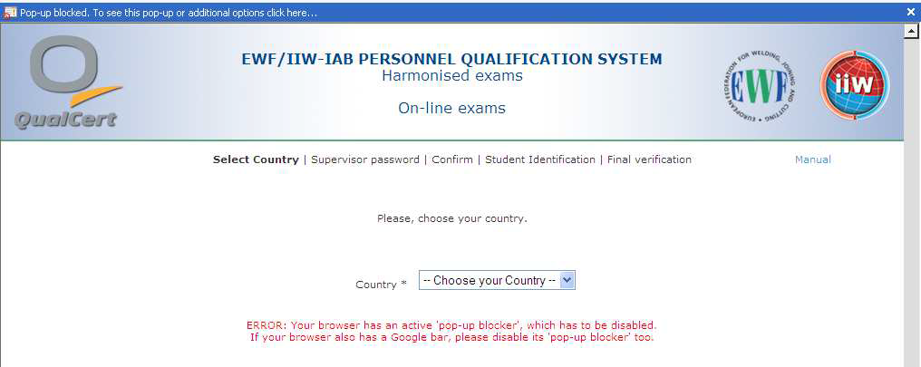

Microsoft Edge: lim inn edge://settings/content/popups i adressefeltet og tillat popup-vinduer.

Mozilla Firefox: bruk følgende fremgangsmåte:

- Åpne Mozilla Firefox nettleseren.
- Klikk på de tre horisontale linjene øverst til høyre på skjermen for å åpne menyen.
- Velg «Alternativer» fra menyen.
- Klikk på «Personvern og sikkerhet» i menyen til venstre.
- Bla ned til «Tillat» under «Popup-vinduer».
- Klikk på «Unntak»-knappen til høyre for «Tillat».
- Legg til nettstedet https://exams.ewf.be/ i det tomme feltet og klikk på «Tillat»
- Klikk på «Lagre endringer for å lagre innstillingene.

Safari: Klikk på «Safari» på menyen (ikke i nettleseren), klikk på «Innstillinger» og gå til kategorien «Sikkerhet». Finn popup-vinduer i «Block», og bekreft at det ikke er valgt.

5.2 Evaluering av resultatet
Evaluering av eksamensresultatet ref. OP-17 Juli 2004.

For IWT-nivået skal hvert spørsmålet som har fire forslag til svar kun ha ett riktig svar. Vurderingen av hvert spørsmål skal gjøres som følger:
i) Det riktige svaret som er merket av deltageren skal score med 100%.
ii) Ukorrekt svar merket av søkeren skal score med 0%.
iii) Hvert svar som ikke er merket av søkeren gir 0%.
iv) Spørsmålets endelig resultat er enten 100% eller 0%.
Samlet eksamensresultat er summen av oppnådd score på hvert spørsmål.

5.3 Oppkobling

Følg steg 1-9 som beskrevet under. Alle koder må skrives inn korrekt første gang (kun ett forsøk). Før hver modul får du en epost med følgende info:

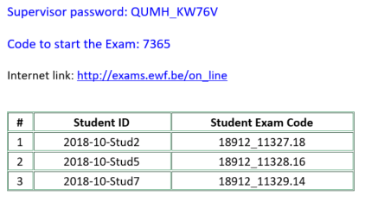

1. Når du skal starte trykker du på denne linken: https://exams.ewf.be/on_line/

Velg Norway her:
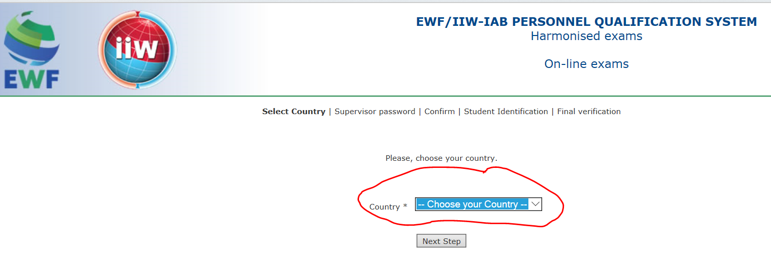

Eksamensansvarlig sender Supervisor passord. Du vil motta et nytt passord for hver modul. Skriv inn Supervisor passord i feltet under.

Eksempel på passord:
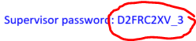
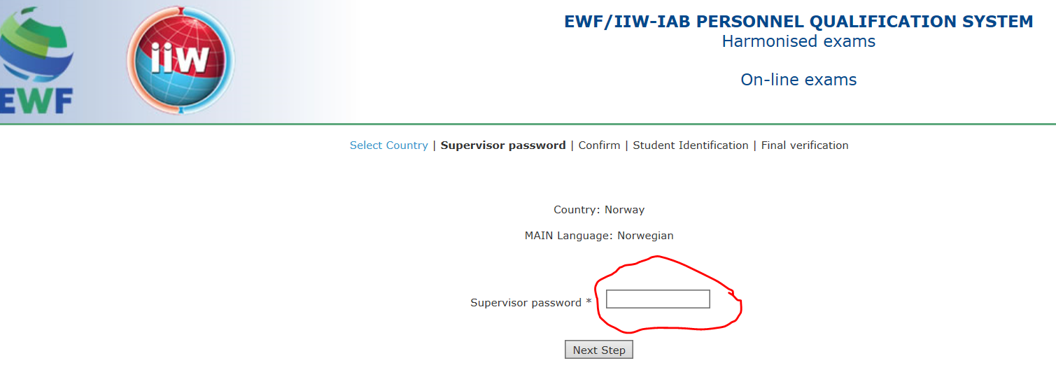

2. Trykk Conform når du har kontrollert at alt er riktig:

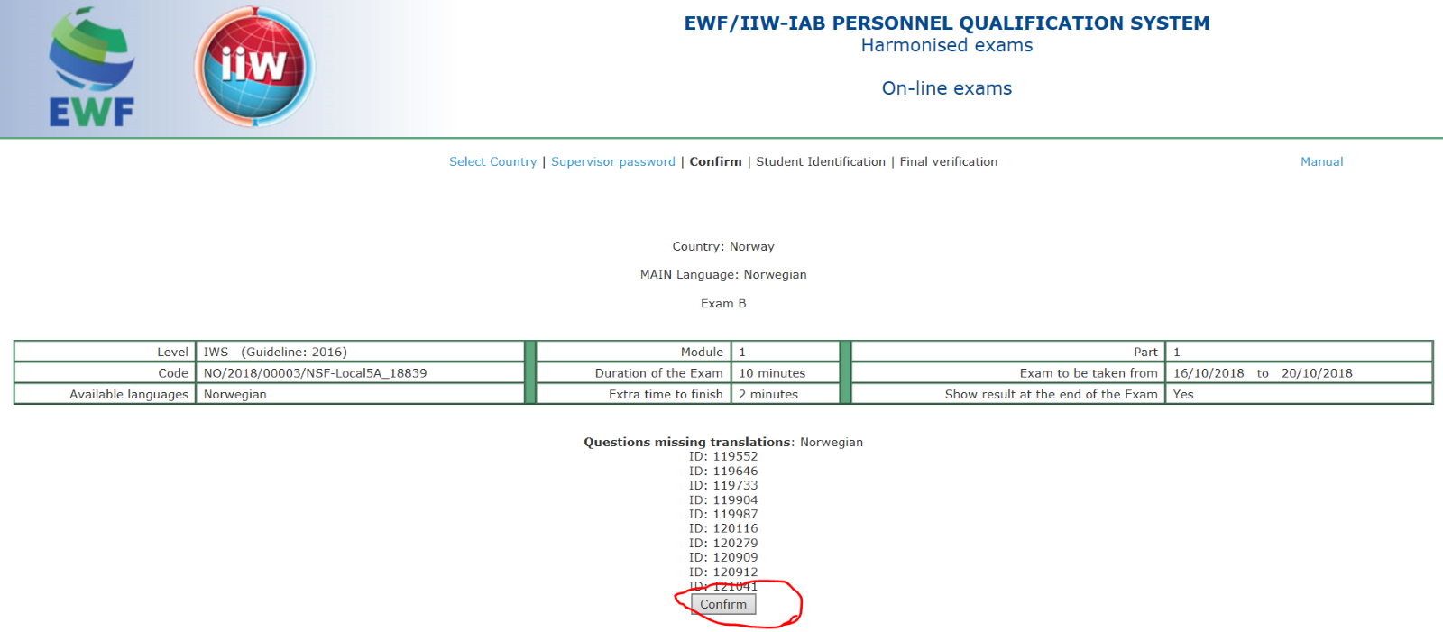
3. Du får tilsendt individuell eksamenskode på din private e-post.

Eksempel på eksamenskode:
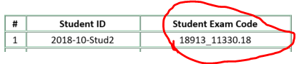

Legg inn din individuelle eksamenskode her:

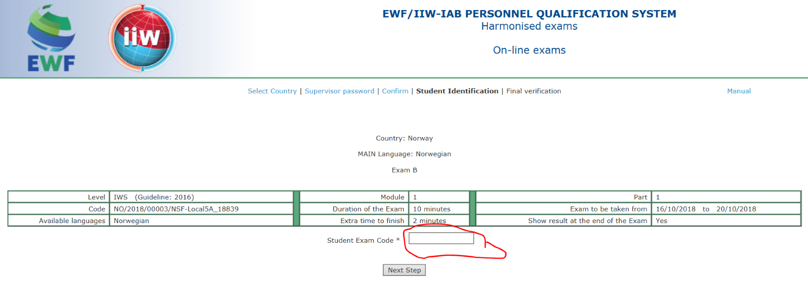

4.Trykk Conform når du har sjekket at alle opplysninger er riktig:

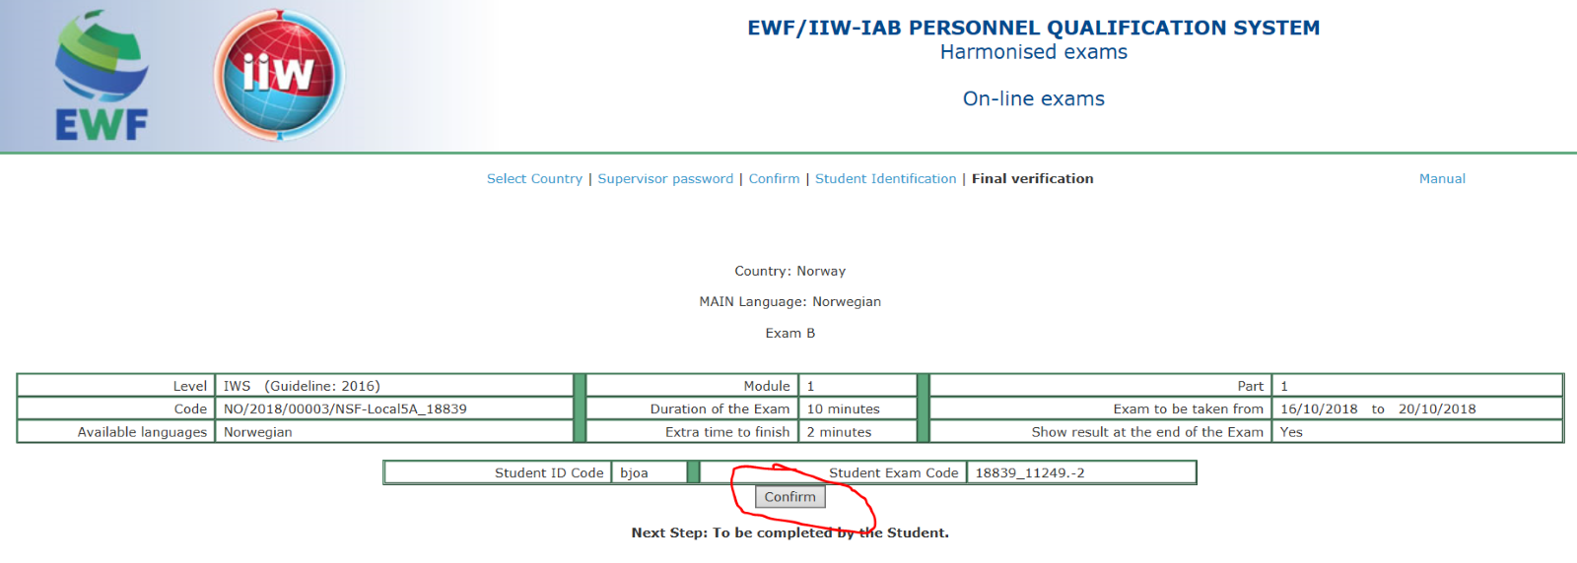

5. Disse popper opp for at du skal stenge foregående vindu:
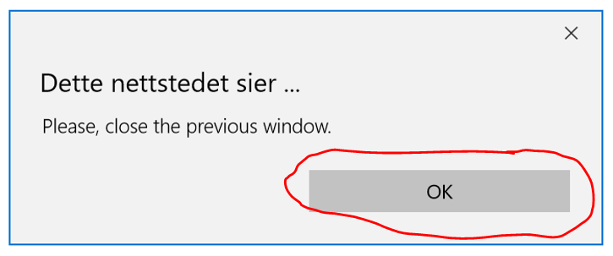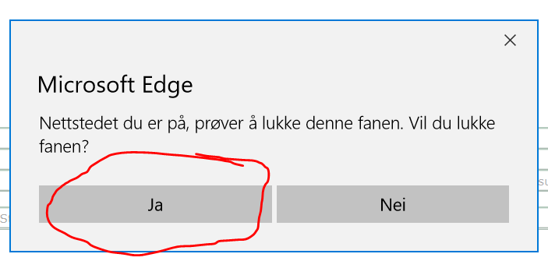
6. Legg inn individuell eksamenskode i feltet under og velg Norwegian.

Eksempel på eksamenskode:

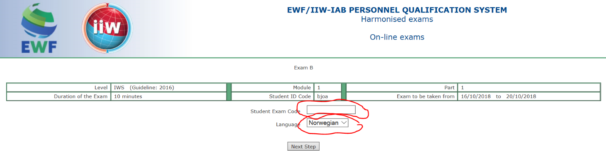

7. Velg din student ID her og trykk for accept i ruta nederst:

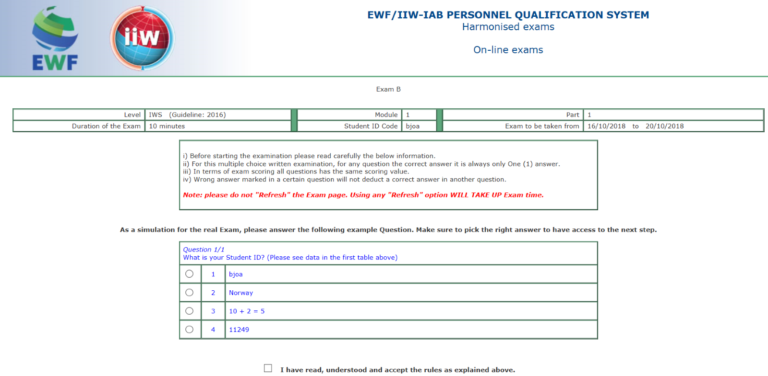

8. Her får du oppgitt en kode med 4 siffer fra eksamensansvarlig. Skriv inn koden i feltet under.

Eksempel på en eksamenskode:
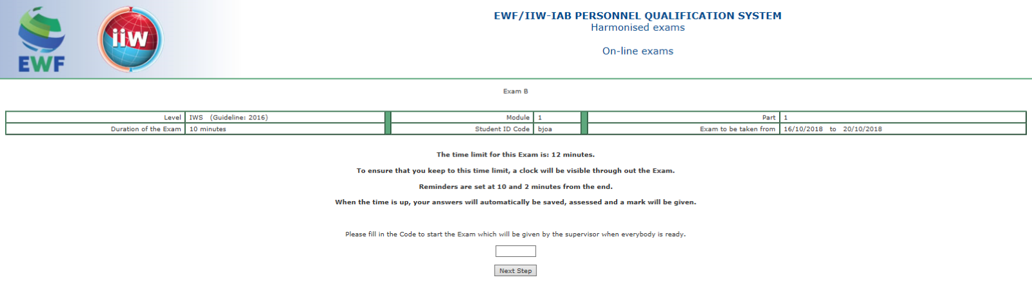

- Prøven er i gang.

Lykke til!

Kryssreferanser
1.2.14 | Kapittel 5. Resultatfase
2.5.1 | Registrering av karakterer
2.5.2 | Behandling av dokumentasjon som karakterutskrifter og vitnemål
2.5.4 | TH-P08 Prosedyre for sensur, eksamensresultater og diplom ved IWT-utdanning.

Eksterne referanser
DNVGL-ST-0029 Maritime Training Providers (2017, amended Nov. 2021)
5.1.2 Evaluation of trainees
5.1.3 Non-conforming trainees

